Міністерство освіти і науки, молоді та спорту України
Львівський національний університет імені Івана Франка
Факультет електроніки
Кафедра фізики напівпровідників

ЗВІТ
про проходження навчально-технічної практики
студенткою групи ФЕІ - 32 Литвин В. B.

Керівник практики
доц. Балицький О.О.

Львів - 2012
Зміст
Зміст.............................................................................................................................................2
Завдання 1. Дії з файлами і каталогами в ОС Linux …..........................................................3
Завдання 2. Методи запуску програм в ОС Linux ..................................................................4
Завдання 3. Програми для роботи в глобальній мережі Інтернет для ОС Linux 3...............5
Завдання 4. Використання офісного пакету OpenOffice.org в ОС Linux ..............................7
Завдання 5. Аналіз результатів експерименту у пакеті Origin .............................................10
Завдання 6. Робота з рядковими змінними в мові Сі ............................................................15
Завдання 7. Індивідуальне завдання. Реалізація ідей ООП в мові Java …..........................17
Висновок....................................................................................................................................28

Завдання 1. Дії з файлами і каталогами в ОС Linux

У каталозі Home.old я створила два підкаталоги із заданими викладачем іменами : Student1 та Student2

Користуючись функцією пошуку файлів я розшукала на ПЕОМ файли з такими розширеннями:txt, png, pdf, jpg, odt, як показано на ілюстрації нижче.

Далі я скопіювала по два файли із заданими розширеннями у перший каталог. Перенесла ці файли у другий каталог. Перенесла другий каталог із файлами у перший каталог і усі файли у ньому впорядкувала за правилом file1.tst, file2.tst, file3.tst і т.д., що підтверджує наступна ілюстрація.

Завдання 2. Методи запуску програм в ОС Linux
Мені відомі такі способи запуску програм в ОС Linux
1) Запуск з командного рядка

2) Запуск за допомогою піктограми на робочому столі

- Запуск з меню «Пуск»
    - Використовуючи Terminal
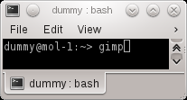

Цими чотирма способами я відкривала названі викладачем програми:
- Текстовий редактор - OpenOffice.org Writer
- Графічний редактор - The GIMP
- Майстер створення презентацій - OpenOffice.org Impress
- Програма для роботи з таблицями - OpenOffice.org Calс
- PDF Reader – KPDF
Завдання 3. Програми для роботи в глобальній мережі Інтернет для ОС Linux
Частина І. Ознайомлення із роботою програм перегляду Веб-сторінок у системі Інтернет
Користуючись енциклопедією Вікіпедія я знайшла словникові статті для 3 заданих
викладачем термінів та, використовуючи словник, переклала їх:
- Магнітооптичний ефект,
- Ефект Фарадея,
- Ефект Коттона-Мутона.
Знайдені статті наведені нижче.
Магнітооптичний ефект
A magneto-optic effect is any one of a number of phenomena in which an electromagnetic wave propagates through a medium that has been altered by the presence of a quasistatic magnetic field. In such a material, which is also called gyrotropic or gyromagnetic, left- and right-rotating elliptical polarizations can propagate at different speeds, leading to a number of important phenomena.
Посилання :
http://en.wikipedia.org/wiki/Magneto-optic
Переклад :
Магнітооптичний ефект демонструється будь-яким з ряду явищ, в яких електромагнітна хвиля поширюється у середовищі, що було змінене наявністю квазістатичного магнітного поля. У такому матеріалі, який також називають гіротропний або гіромагнітний, ліво- і право- обертаючася еліптична поляризація може розповсюджуватися з різною швидкістю, що призводить до ряду важливих явищ.
Ефект Фарадея
In physics, the Faraday effect or Faraday rotation is a Magneto-optical phenomenon, that is, an interaction between light and a magnetic field in a medium. The Faraday effect causes a rotation of the plane of polarization which is linearly proportional to the component of the magnetic field in the direction of propagation.
Посилання :
http://en.wikipedia.org/wiki/Faraday_effect
Переклад:
У фізиці, ефект Фарадея або Фарадеєве обертання - це магніто-оптичне явище, тобто, взаємодія світла і магнітного поля в середовищі.
Ефект Фарадея викликає обертання площини поляризації, що є лінійно пропорційною до складової магнітного поля в напрямку поширення.
Ефект Коттона-Мутона
Ефект Коттона-Мутона — виникнення оптичної анізотропії в ізотропній речовині під впливом сильного магнітного поля. Спостерігається в рідинах, склі та колоїдах.
Різниця показників заломлення для звичайної та незвичайної хвиль, що розповсюджуються перпендикулярно до оптичної осі, яка збігається з напрямком магнітного поля H, пропорційна квадрату його напруженості.
C — стала Коттона-Мутона, залежна від речовини, довжини хвилі та температури.
Ефект відкритий у 1907 році Еме Коттоном та Анрі Мутоном.
Посилання:
http://uk.wikipedia.org/wiki/%D0%95%D1%84%D0%B5%D0%BA%D1%82_%D0%9A%D0%BE%D1%82%D1%82%D0%BE%D0%BD%D0%B0-%D0%9C%D1%83%D1%82%D0%BE%D0%BD%D0%B0

Завдання 4. Використання офісного пакету OpenOffice.org в ОС Linux
Частина 4.1. Створення текстових документів із графічними ілюстраціями в текстовому процесорі OpenOffice.orgWriter
Підтвердженням виконання цього завдання є написання реферату (індивідуального завдання) — див. Завдання 7.
Частина 4.2. Створення текстових документів з таблицями в текстовому процесорі
OpenOffice.orgWriter
Користуючись текстовим процесором OpenOffice.orgWriter я склала текстовий
документ із підсумками весняної сесії для моєї групи. Використовуючи статистичні функції для кожного предмету я визначила середню, максимальну і мінімальну оцінки.
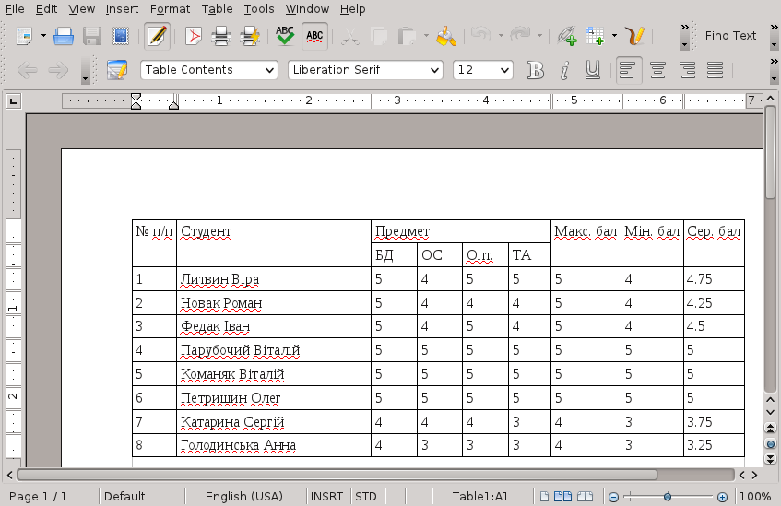
Частина 4.3. Опрацювання числових даних у табличному процесорі OpenOffice.orgCalc

4.3.1. Заповнення табелю обліку робочого часу працівників малого підприємства із
погодинною оплатою праці у середовищі табличного процесора OpenOffice.orgCalc
У середовищі табличного процесора я заповнила табель обліку робочого часу для 5
працівників малого підприємства за місяць і задала ім'я “табель” цього аркуша електронної таблиці.
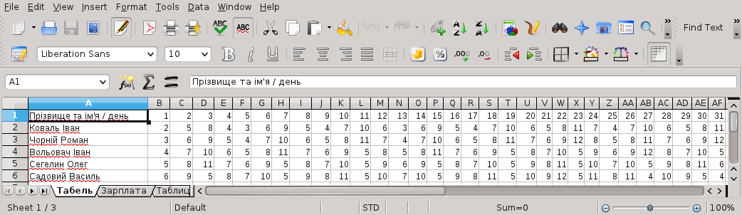
4.3.2. Формування відомості нарахування заробітної плати працівникам малого
підприємства із погодинною оплатою праці у середовищі табличного процесора
OpenOffice.orgCalc
На другому аркущі електронної книги я сформувала відомість нарахування заробітної
плати із наступною структурою.
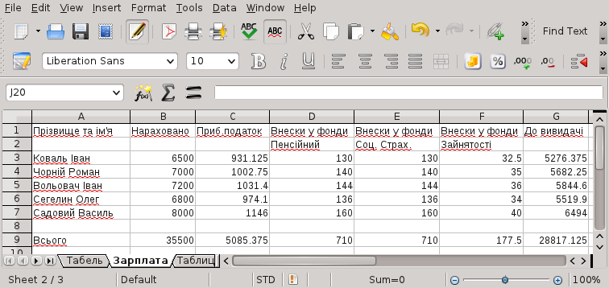
4.3.3. Побудова колової діаграми розподілу коштів фонду оплати праці малого підприємства у середовищі табличного процесора OpenOffice.orgCalc
На третьому аркуші електронної таблиці сформовано зведену таблицю виплат із фонду оплати праці малого підприємства із наведеною нище структурою.
На основі другого стовпця таблиці я побудувала колову діаграму розподілу коштів фонду оплати праці.
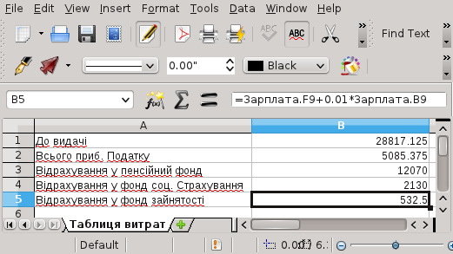

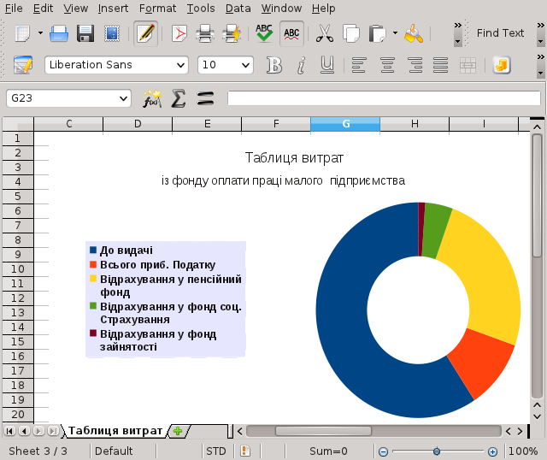
Частина 4.4. Створення презентацій у системі OpenOffice.orgImpress
Користуючись системою побудови презентацій OpenOffice.orgImpress я створила
презентацію на довільну тему. Нище наведено один із слайдів.

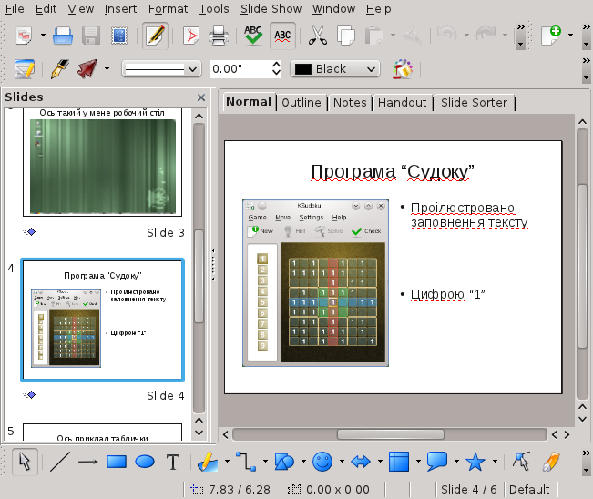
Завдання 5. Аналіз результатів експерименту у пакеті Origin 6.1.

Частина 5.1. Користуючись системою Origin 6.1. побудуйте графіки 5 заданих викладачем функцій.
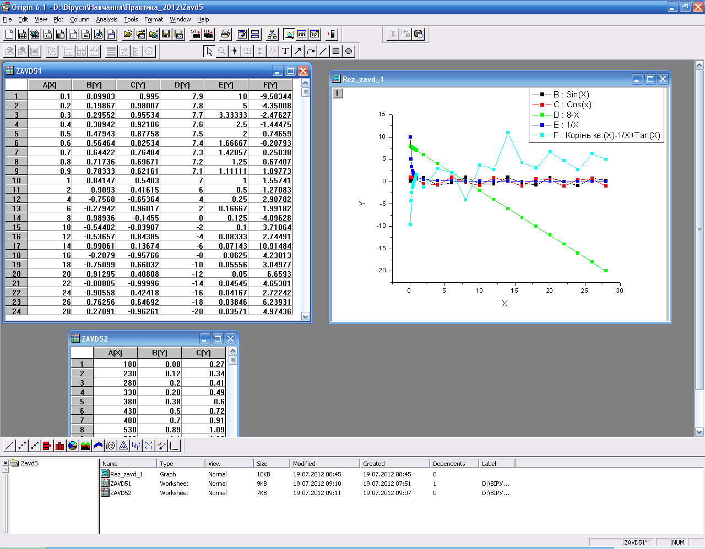
Я внесла координати точок графіків до робочої таблиці програми за допомогою клавіатури.
А далі побудувала графіки заданих функцій командою Plot → Line. Додаючи дані для кожної окремої функції за допомогою кнопочки Add.
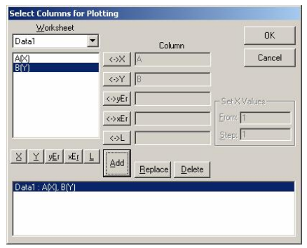
Ось результат моєї роботи, у «Легенді» вказано явний вигляд функцій:
Частина 5.2. Користуючись системою Origin 6.1. побудуйте графік результатів експерименту внесених у текстовий файл.
Маємо текстовий файл з результатами експерименту, виконаного під час лабораторної роботи з оптики.
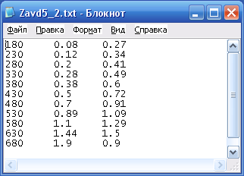
Імпортуємо ці експериментальні дані до робочої таблиці командою
File →Import→Single ASCII і обираємо місцезнаходження та файл з даними.
Результат виконання команди:
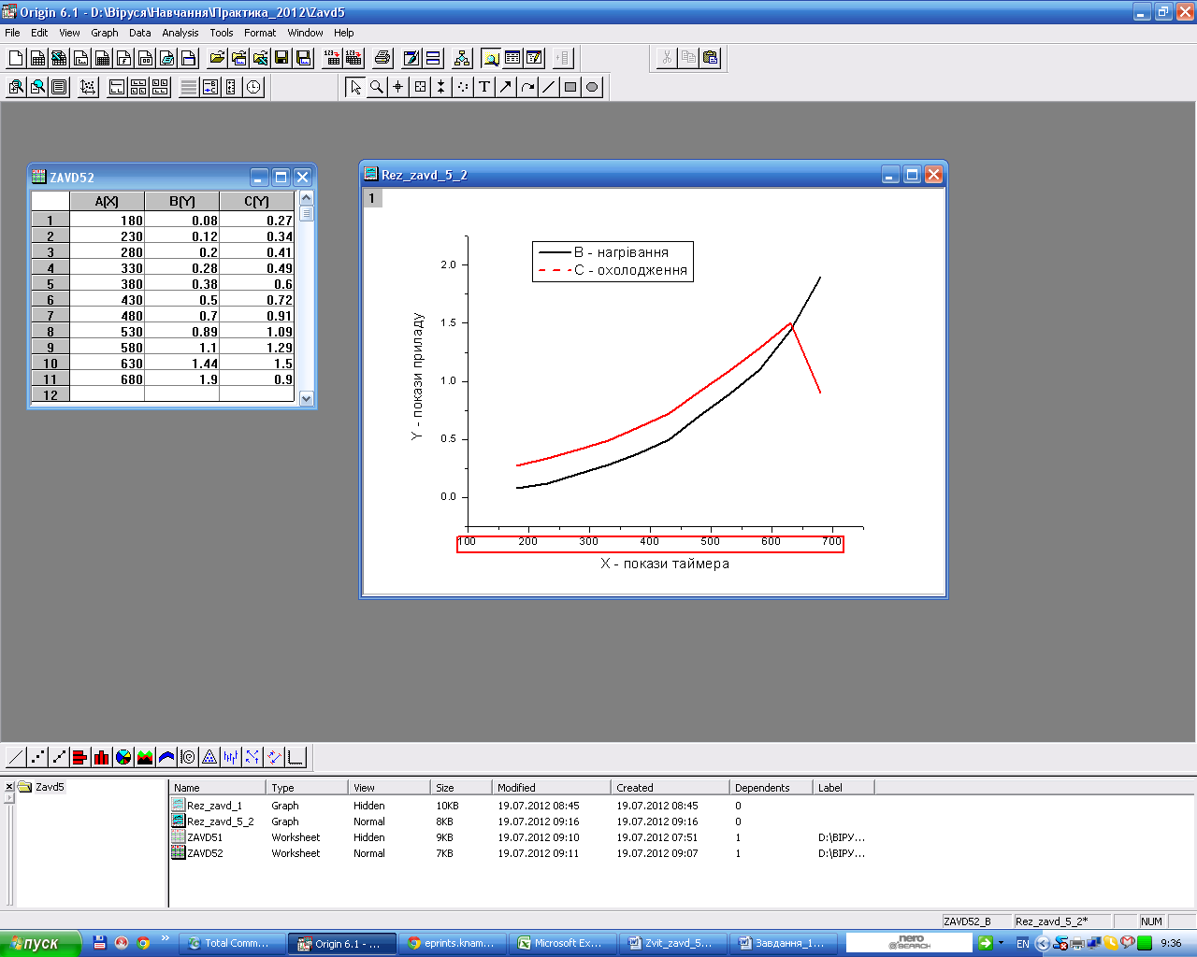
Частина 5.3. Користуючись системою Origin 6.1. виконайте апроксимацію лінійним виразом результатів експерименту із завдання 5.2.
Для виконання апроксимації активуємо потрібне вікно і виконаємо команду
Analysis → Fit Linear
З’явиться наступне вікно з даними апроксимації.
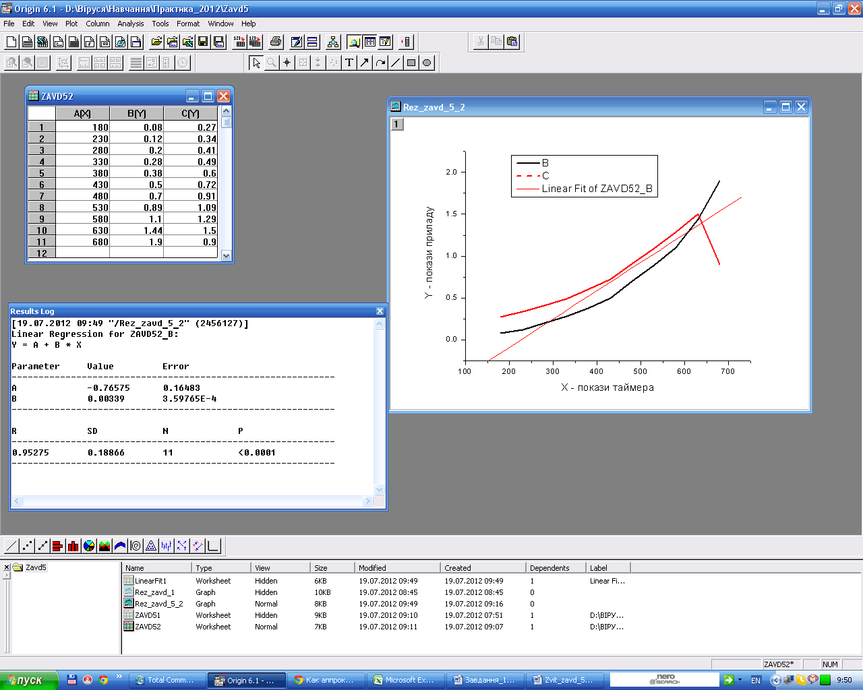
Частина 5.4. Користуючись системою Origin 6.1. побудуйте графік апроксимаційного виразу для завдання 5.3.
Вже відомими нам командами будуємо потрібний графік.
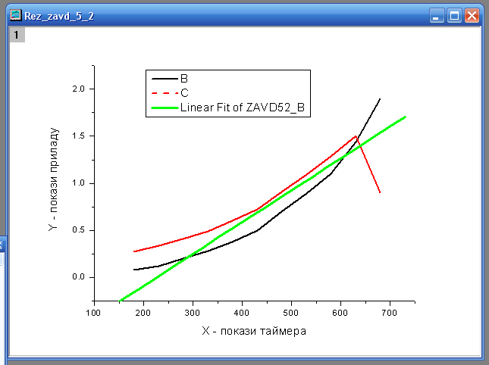
Частина 5.5. Користуючись системою Origin 6.1. виконайте інтерполяцію заданої викладачем функції . Для проведення інтерполяції функції потрібно отримати таблицю її значень у заданому викладачем проміжку із заданим кроком.

Спочатку будуємо функцію командою
File →New → Function→Ok
Тоді простими, інтуїтивно зрозумілими діями редагуємо вікно, що з’явилося до бажаного вигляду. Далі виконуємо команду
Analysis → Intrapolate/Extrapolate
Та задаємо параметри : початкову та кінцеву точки інтерполяції по змінній Х та кількість точок інтерполяції, крок обчислюється автоматично.
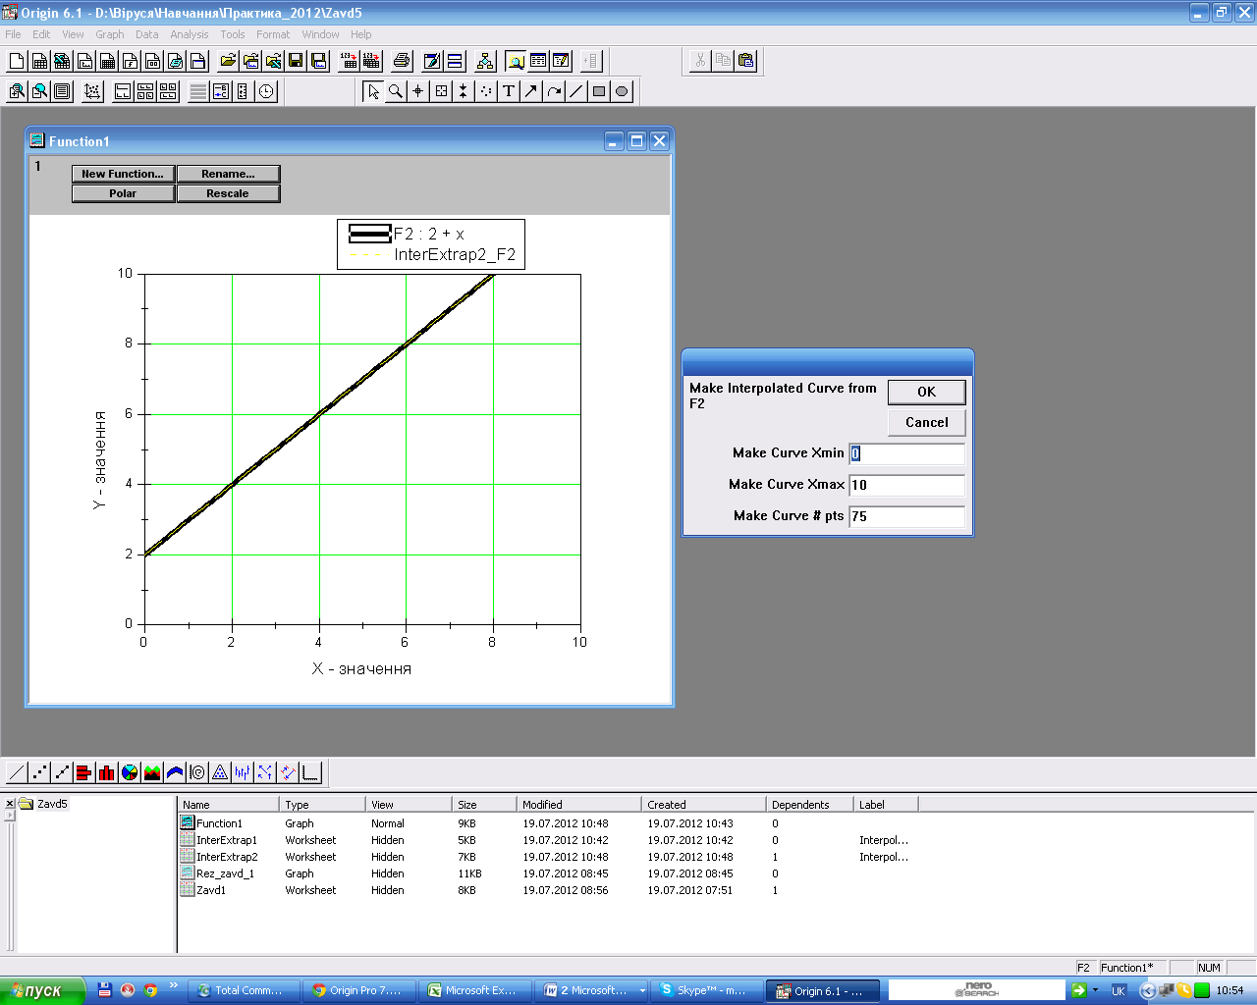

Щоб переглянути значення інтерполяції натискаємо на зображення функції ,обираємо лінію інтерполяції і внизу віконечка обираємо Worksheet. Відкриється вікно, що міститиме 75 пар значень відповідно до кількості точок інтерполяції, що ми задавали.
Кожна пара значень складається зі значень змінної Х та проінтерпольованих значень функції.
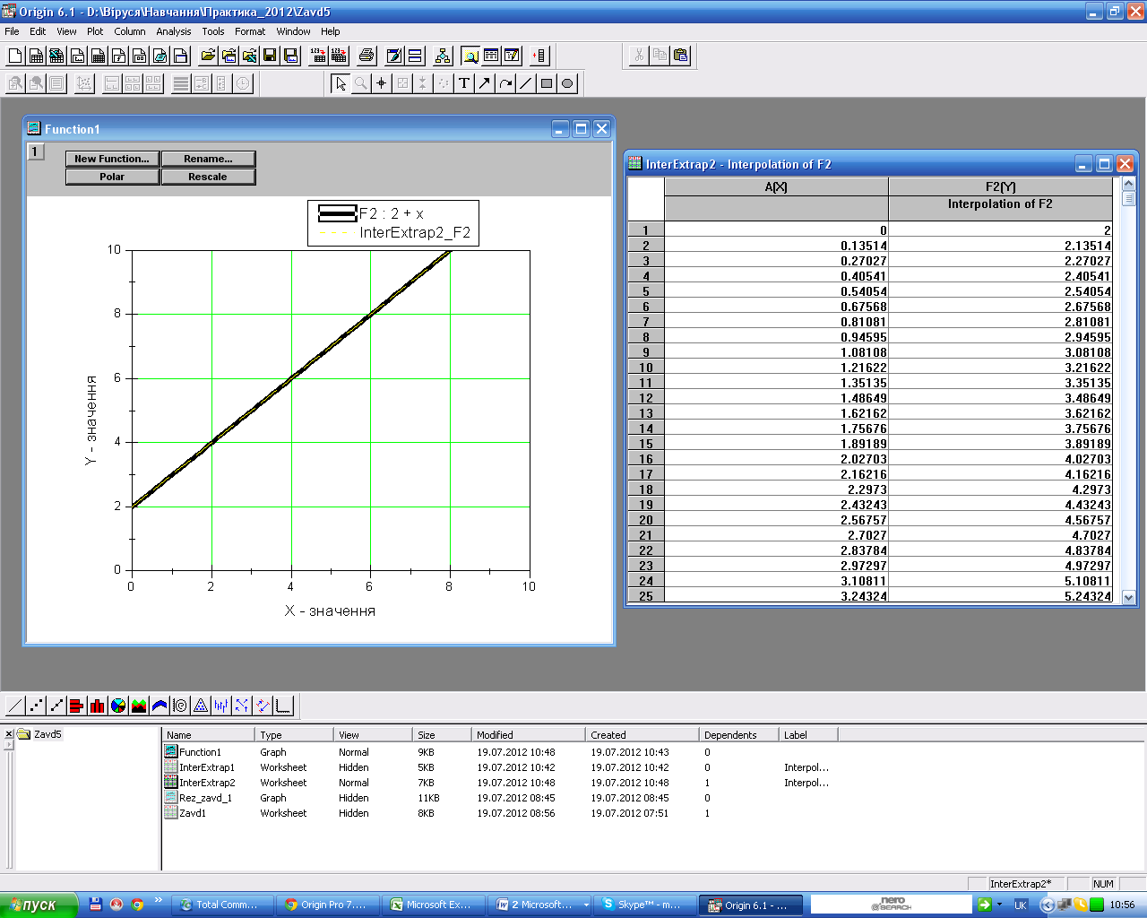
Завдання 6. Робота з рядковими змінними в мові Сі
Частина І. Напишіть програму розбору рядкової змінної з наступним вмістом "Ваше Прізвище, Ім'я По-батькові, вік, група, факультет" на знаки з виводом їх на екран дисплею вертикальним стовпцем.
Результат роботи програми — внизу зліва.
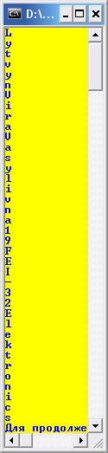
Код програми, написаної в середовищі Kuzya Free IDE, на мові С :
#include <iostream>
#include <string.h>
using namespace std;

int main()
{
char line_inp [] = "LytvynViraVasylivna19FEI-32Elektronics";
int i = strlen ( line_inp );
for (int j = 0; j < i; j++)
{
cout << line_inp [ j ] << endl;
}
return 0;
}

Частина ІІ. Напишіть програму розбору тої ж рядкової змінної, що і в попередньому завданні на слова з виводом кожного з них у окремому рядку екрану монітора.
Результат роботи програми — внизу:
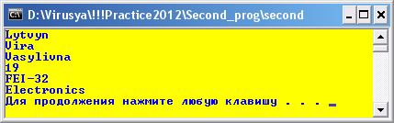
Код програми, написаної в середовищі Kuzya Free IDE, на мові С :
#include <iostream>
#include <string.h>
using namespace std;
int main()
{ char line [] = "Lytvyn Vira Vasylivna 19 FEI-32 Electronics ";
int k = 0;
int m = 0;
for ( int i = 0; i < 1000; i++)
{ if ( line [i] == ' ')
{ k = i;
for (int j = m; j < k; j++)
{ cout << line[j]; }
cout << endl;
m = k + 1; }
if ( line [i] == '\0')
{ break; } }
return 0;}
Частина ІІІ. Для заданого викладачем варіанту створіть функцію для роботи з рядковими змінними без використання бібліотеки <string.h>.
Результат роботи програми — внизу:
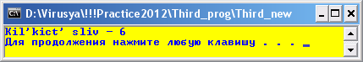
Код програми, написаної в середовищі Kuzya Free IDE, на мові С :
#include <iostream>
using namespace std;
int Words_my ( char line [])
{ int count = 0;
int k = 0;
for ( int i = 0; i < 1000; i++)
{ if (( line [i] == ' ') || (line [i] == ','))
{ count ++; }
k = i;
if ( line [i] == '\0')
{ break; } }
if ( k == 1)
{ if (( line [k - 1] == ' ') || (line [k - 1] == ','))
{ return 0; }
else
{ return 1; } }
count = count + 1;
return count;}
int main()
{ char line [] = "Lytvyn Vira Vasylivna 19 FEI-32 Electronics\0";
int count = Words_my(line);
cout << "Kil'kict' sliv - " << count << endl;
return 0; }
Я реалізовувала прототип бібліотечної функції int Words ().
Завдання 7. Індивідуальне завдання. Реалізація ідей ООП в мові Java

Установка Java SDK

Первинною метою мови Java було надання можливості для програмістів писати одну програму, яка могла б працювати на будь-якій платформі.
Цю мету можна висловити афоризмом "Write Once, Run Anywhere "(написати один раз, виконувати скрізь) (WORA). Насправді все не так просто, але йде саме до цього. Підтримують цю мету різні компоненти технології Java. Платформа Java є в трьох редакціях: Standard, Enterprise і Mobile (останні два призначені для розробки мобільних пристроїв).
Для початку роботи вам потрібно завантажити і встановити SDK (software development kit – комплект для розробки програмного забезпечення). Детальну інструкцію для встановлення будь-якої версії легко знайти в мережі інтернет.
Найпростіше завантажити все потрібне ПЗ із сайту Java Technology. У верхній середній частині сторінки ви побачите посилання на різні предметні області Java-технології.
Наступний крок – встановлення інтегрованого середовища розробки (integrated development environment – IDE).
Інтегроване середовище розробки (IDE) приховує більшість з рутинних технічних подробиць роботи з мовою програмування Java, тому ви можете сконцентруватися на написанні та запуску коду.
Тільки що встановлений вами JDK має декілька інструментальних засобів командного рядка, які надають можливість компілювати й виконувати Java-програми без IDE, але використання цих засобів швидко завдає багато клопоту для усіх неелементарних програм.
Використання IDE приховує деталі, надає інструменти для прискорення і покращення роботи та просто є більш зручним способом розробки програм.
Сьогодні не потрібно платити за хороше IDE. Eclipse IDE є проектом з відкритим вихідним кодом, який ви можете безкоштовно завантажити і використовувати. Eclipse зберігає і відслідковує ваш Java-код у файлах, розташованих у вашій файловій системі. Ви можете також використовувати Eclipse для роботи з кодом, розташованим в CVS-репозиторії.
Доброю новиною є те, що Eclipse дозволяє вам працювати з потрібними файлами, але приховує деталі файлів при роботі з різними Java-конструкціями, такими як класи (які ми розглянемо докладно далі).
Завантажити та встановити Eclipse просто. Виконайте наступні дії:
- Відкрийте браузер і перейдіть на Web-сайт Eclipse.
- Натисніть посилання Downloads в лівій частині сторінки.
- Натисніть посилання Main Eclipse Download Site для переходу на сторінку завантаження проекту Eclipse.
- Ви побачите список типів і назв версій компонування. Оберіть версію.
- У середній частині сторінки ви побачите список Eclipse SDK для різних платформ; виберіть відповідну вашій платформі версію.
- Збережіть файл на ваш жорсткий диск.
- Після завершення завантаження запустіть програму установки і встановіть Eclipse на вашому жорсткому диску, бажано в каталозі із зручною назвою в корені диска.
Все, що залишилося – це налаштувати IDE.

Налаштування Eclipse
Для використання Eclipse при написанні Java-коду ви повинні вказати Eclipse, де на вашій машині розташована платформа Java. Виконайте наступні дії:
- Запустіть Eclipse, виконавши подвійне клацання мишкою на файлі eclipse.exe або на еквівалентному файлі для вашої платформи.
- Коли з'явиться екран Welcome, натисніть посилання Go To The Workbench. Це приведе вас в так звану перспективу Resource.
- Виберіть Window>Preferences>Installed JREs, Що дозволить вам вказати місце розташування вашогоJava-середовища, встановленого в системі.
- Eclipse знайде встановлені Java Runtime Environment (JRE), але ви повинні явно вказати одне з них, встановлене в розділі "Установка Java SDK". Це можна зробити в діалоговому вікні Preferences. Якщо Eclipse виводить існуючу JRE, виділіть її та натисніть Edit; В іншому випадку натисніть Add.
- Вкажіть шлях до папки JRE JDK, який ви встановили в розділі "Установка Java SDK".
- Натисніть OK.
Тепер Eclipse налаштований на компілювання і запуск Java-коду. Отож, ми можемо заглибитись в тему індивідуального завдання.

Концепції ООП

Поняття об'єкта
Java – це так звана об'єктно-орієнтована (ГО) мова, за допомогою якої ви можете займатися об'єктно-орієнтованим програмуванням (ООП). Такий стиль програмування дуже відрізняється від процедурного програмування і може здатися трохи дивним для більшості програмістів, які не стикалися з ООП раніше. Перш за все, треба зрозуміти, що таке об'єкт; саме на цьому понятті базується ООП.
Об'єкт – це самостійний фрагмент коду, який знає про себе і може розповісти про це іншим об'єктам, якщо вони поставлять запитання, яке він розуміє.
Об'єкт має члени (змінні) і методи, що є питаннями, на які він може відповісти (навіть якщо вони не виглядають як питання). Набір методів, на які об'єкт знає як реагувати, формують його інтерфейс.
Деякі методи є загальнодоступними (Public), це означає, що інший об'єкт може викликати (або активізувати) їх. Цей набір методів відомий під назвою public-інтерфейс.
Коли один об'єкт викликає метод іншого об'єкта, це називається передачею повідомлення. Ця фраза відповідає ГО-термінології, але найчастіше в Java-світі люди говорять "Викликати цей метод", а не "Передати це повідомлення ".

Концептуальний приклад об'єкта
Припустимо, що ми маємо об'єкт Людина. Кожен об'єкт Людина має ім'я, вік, національність і стать. Кожен об'єкт Людина знає, як говорити і ходити. Один об'єкт може запитати у іншого про його вік, або може cказати, щоб інший об'єкт почав (або закінчив) переміщення.
У термінах програмування ви можете створити об'єкт Person і призначити йому деякі змінні (наприклад, ім'я та вік). Якщо ви створили другий об'єкт Person, він може запитати у першого його вік або сказати йому почати переміщення. Він може зробити це шляхом виклику методів першого об'єкта Person.
Зазвичай концепція об'єкта залишається незмінною і в мові Java і в інших об'єктно-орієнтованих мовах програмування, хоча реалізують вони її по-різному.
Ця концепція універсальна. З цієї причини об'єктно-орієнтовані програмісти, незалежно від застосовуваної ними мови, спілкуються не так, як процедурні програмісти. Процедурні програмісти часто говорять про функції та модулі. Об'єктно-орієнтовані програмісти кажуть про об'єкти і часто говорять про них, використовуючи особисті займенники. Ви часто можете почути, як один ГО-програміст каже іншому: "Цей об'єкт Supervisor говорить тут об'єкту Employee" Дай мені свій ID ", оскільки він повинен призначити завдання для Employee".
Процедурні програмісти можуть вважати такий спосіб мислення дивним, але він є природним для ГО-програмістів. У їх програмному світі все є об'єктом (з деякими винятками в мові Java), а програми є взаємодією (або розмовою) об'єктів між собою.

Фундаментальні принципи ООП
Природно, концепція об'єкта є критичним поняттям для ООП, як ідея про те, що об'єкти спілкуються між собою за допомогою повідомлень. Але існують також три інших фундаментальних принципи, які ви повинні розуміти.
Ви можете запам'ятати три фундаментальних принципи ООП за допомогою акроніму PIE (ПНІ):
§ Polymorphism (Поліморфізм)
§ Inheritance (Спадкування)
§ Encapsulation (Інкапсуляція)
Це всі незвичайні назви, але ці концепції не важко зрозуміти. У наступних декількох розділах ми детально розглянемо кожну з них у зворотному порядку.

Інкапсуляція
Згадайте, що об'єкт є самодостатньою сутністю, що містить елементи даних і дії, які він може виконати з цими елементами. Це реалізація принципу, відомого під назвою приховування інформації. Ідея полягає в наступному. Об'єкт знає про себе. Якщо інший об'єкт хоче дізнатися інформацію про іншого об'єкта, він повинен запитати її.
У термінах ООП він повинен надіслати повідомлення об'єкту, наприклад, для запиту інформації про його вік. У термінах Java він повинен викликати метод об'єкта, який повертає вік.
Інкапсуляція гарантує індивідуальність кожного об'єкта, а програми представляють собою спілкування між об'єктами. Мова програмування Java дозволяє програмісту порушити цей принцип, але це майже завжди є поганою ідеєю.

Успадкування
При вашому народженні, говорячи з біологічної точки зору, ви були комбінацією ДНК ваших батьків. Ви не були точною копією жодного з них, але були схожі на обох.
ГО використовує для об'єктів цей же принцип. Уявіть знову об'єкт Людина. Згадайте, що кожен цей об'єкт має національність. Не всі ці об'єкти мають однакову національність, але чи не є вони схожими? Звичайно! Це не Коні, або Шимпанзе, або Кити. Це об'єкт Людина. Всі об'єкти Людина мають певні спільні ознаки, що відрізняють їх від тварин інших типів. Але вони трохи відрізняються один від одного. Чи схожа Дитина на Підлітка? Ні. Вони рухаються і говорять по-різному. Але Дитина безумовно є Людиною.
У термінах ООП Людина і Дитина є класами в одній ієрархії і (найімовірніше) Дитина успадковує характеристики і поведінку від свого батька. Ми говоримо, що конкретна Дитина має тип Людина, або що ця Дитина успадковується з об'єкта Людина. Це не спрацьовує у зворотний бік – Людина не обов'язково Дитина. Кожен об'єкт Дитина є екземпляром класу Дитина, і коли ми створюємо об'єкт Дитина, ми створюємо його екземпляр. Уявляйте клас як шаблон для реалізації відповідного класу. Звичайно те, що може робити об'єкт, залежить від типу об'єкта або, іншими словами, від того, екземпляром якого класу він є. І Дитина, і Підліток мають тип Людина, але один може працювати, а інший ні.
У термінах Java Людина – це суперклас класів Дитина і Підліток, які є підкласами класу Людина. Ще однією концепцією, пов'язаної з успадкуванням, є абстракція.
Людина перебуває на більш високому рівні абстракції, ніж Дитина або Підліток. Обидва вони мають тип Людина, але дещо відрізняються. Всі об'єкти Людина мають деякі загальні властивості (наприклад, ім'я та вік). Ви можете створити екземпляр класу Людина? Ні. Ви маєте або екземпляр класу Дитина, або класу Підліток.
Людина, в термінах Java, є абстрактним класом. Ви не можете мати прямий екземпляр класу Людина. Тільки Дитина або Підліток, які обидва мають тип Людина, є реальними.

Поліморфізм
Чи "Говорить" Дитина так як Підліток? Звичайно ж, ні. Дитина видає шум, який не завжди є розпізнаваними словами, які використовують об'єкти класу Підліток. Тому, коли ми створюємо екземпляр об'єкта Дитина (вислів "створити екземпляр Дитини" означає те ж саме – мається на увазі слово "об'єкт") і вказуємо йому "говорити", він може белькотіти або бубоніти. Вважається, що Підліток буде більш чіткий.
В ієрархії людства ми маємо клас Людина на вершині ієрархії і класи Дитина і Підліток нижче, в якості підкласів. Всі об'єкти Людина можуть говорити, тому об'єкти Дитина і Підліток теж можуть, але роблять це по-різному. Дитина белькоче і видає найпростіші звуки. Підліток вимовляє слова. Ось що означає поліморфізм: об'єкти роблять речі по-різному.

Особливості об'єктної орієнтованості мови Java
Мова Java дозволяє створювати повноціні об'єкти, але не все у мові є об'єктом. Це трохи не так, як у деяких інших об'єктних мовах, наприклад Smalltalk. Smalltalk є чистою об'єктно-орієнтованою мовою, тобто все у ній є об'єктом. Мова Java є сумішшю об'єктів та інших сутностей, які не є об'єктами. Вона також дозволяє одному об'єкту знати вміст іншого, якщо ви, як програміст, реалізуєте таку можливість. Це порушує принцип інкапсуляції.
Проте мова програмування Java також надає кожному програмісту інструменти, необхідні для дотримання всіх правил ООП і створення дуже гарного об'єктно-орієнтованого коду. Але це вимагає деякої дисципліни. Мова не змушує вас робити типові речі.
Хоча багато затятих прихильників об'єктно-орієнтованого підходу справедливо сперечаються про те, чи є мова Java об'єктно-орієнтованою чи ні, це насправді не так вже й важливо. Платформа Java з'явилася, щоб залишитися. Мова Java дозволить вам писати зрозумілі, в плані лаконічності і керованості програми, які вдало підходять для більшості професійних потреб.

Мова Java зсередини

Як працює платформа Java
У мові Java, як і в багатьох інших мовах програмування, для створення програми ви пишете вихідний код, потім компілюєте його; компілятор перевіряє відповідність вашого коду синтаксичним правилам мови.
Java-платформа додає ще один крок до цього процесу. Після компіляції Java-коду виходять байт-коди. Віртуальна машина Java (JVM) потім інтерпретує ці байт-коди під час виконання – тобто тоді, коли ви запускаєте Java-програму.
З точки зору файлової системи при написанні коду ви створюєте файл з розширенням .Java. Після компілювання цього файлу компілятор Java створює файл з розширенням .Class, який містить байт-коди. JVM читає і інтерпретує цей файл під час виконання, і те, як вона робить це, залежить від платформи, на якій ви працюєте.
Для роботи на інших платформах ви повинні відкомпілювати ваш вихідний код з бібліотеками, специфічними для цієї платформи. Як ви розумієте, відоме правило "Write Once, Run Anywhere" (написати один раз, запускати всюди) перетворюється у вислів "Write Once, Test Anywhere" (написати один раз, перевірити скрізь). Існують тонкі (або не дуже тонкі) відмінності платформ, які можуть викликати різне виконання вашого коду на різних платформах.

Прибирання сміття
При створенні Java-об'єктів JRE автоматично виділяє оперативну пам'ять для цього об'єкта з купи, яка представляє собою великий пул пам'яті, доступний на вашій машині. Система сумлінно відстежує ці об'єкти за вас. Коли ваша програма більше не використовує їх, JRE позбувається їх. Вам не потрібно про це турбуватися.
Якщо ви писали які-небудь програми на мові програмування C ++, яка теж є об'єктно-орієнтованою, то знаєте, що як програміст ви повинні виділяти (резервувати) і звільняти пам'ять для ваших об'єктів явно за допомогою функцій malloc() і free().
Для програмістів це обтяжливе завдання. Воно також і небезпечне, оскільки може призвести до витоку пам'яті у ваших програмах.
Витік пам'яті – це ніщо інше, як “дірка”, яка поглинає оперативну пам'ять із загрозливою швидкістю, що навантажує процесор машини, на якій працює ваша програма.
Java-платформа звільняє вас від будь-яких переживань з цього приводу, оскільки вона має так званий прибиральник сміття.
Складальник сміття в Java – це фоновий процес, який займається видаленням об'єктів, що не використовуються замість того, щоб змушувати вас робити це явно. Комп'ютери чудово підходять для спостереження за тисячами речей і для розміщення ресурсів.
Java-платформа дозволяє комп'ютерам робити це. Вона зберігає лічильник посилань для кожного об'єкту в пам'яті. Ви можете вручну викликати збирач сміття, але це не дуже часто роблять, бо він зазвичай працює сам по собі.

Порівняння IDE та інструментів командного рядка
Java-платформа встановлюється з інструментами командного рядка, які дозволяють компілювати ( javac ) і запускати ( java ) Java-програми. Тоді навіщо використовувати таку IDE як Eclipse?
Причина полягає в тому, що використання інструментів командного рядка може завдати мороки при роботі з програмами будь-якої складності. Вони є під рукою, коли необхідні, але використання IDE у більшості ситуацій є більш мудрим та простим рішенням.
Головною перевагою використання IDE є управління файлами і шляхами в самій IDE і наявність майстрів, що допомагають вам при необхідності змінити властивості виконання.
Якщо я хочу відкомпілювати Java-програму за допомогою інструмента командного рядка javac, то мушу заздалегідь потурбуватися про встановлення змінної середовища CLASSPATH, для того щоб JRE зміг знайти мої класи, або я повинна встановити цю змінну під час компілювання.
У такій IDE як Eclipse все, що я маю зробити – це вказати Eclipse, де знайти мою JRE. Якщо мій код використовує класи, які я не написла, все що я повинна зробити – це вказати Eclipse бібліотеки, на які посилається мій код, і їхнє місце розташування. Це набагато простіше, ніж використання командної стрічки для введення довгих рядків, що вказують classpath.
Якщо ви хочете або змушені використовувати інструменти командного рядка, то можете знайти додаткову інформацію щодо їх використання на Web-сайті Sun з Java-технології.

ООП з використанням Java-технології

Вступ
Java-технологія охоплює велику область, але мова сама по собі не є дуже великим. Однак описати її – не просте завдання. Ми зараз не розглядаємо мову повністю, а лише те, що нам необхідно знати для початку роботи з мовою, і те, з чим ми найімовірніше зустрінемось як програмісти.
Є багато підручників, де розглянуті різні аспекти мови Java, додаткові корисні бібліотеки фірми Sun (та інших джерел) і навіть різні IDE.
Більшість посібників для початківців читаються як довідкові книги за специфікацією мови. Спочатку ви бачите всі синтаксичні правила, потім деякі приклади використання, потім більш складні теми, наприклад, об'єкти.
Ми не будемо дотримуватися такої схеми тому, що головною причиною поганого об'єктно-орієнтованого коду в програмах на Java є відсутність заглибленості початківців програмістів в об'єкти з самого початку навчання. Об'єкти розглядаються як додаткова можливість, або допоміжна тема.

Структура Java-об'єкта
Згадаємо, що об'єкт являє собою інкапсульовану сутність, яка знає про себе і може виконувати будь-які дії при відповідному запиті. Кожна мова має свої правила визначення об'єкта. У Java об'єкти зазвичай виглядають так, як показано нише, хоча вони можуть і не мати всіх цих частин:

package packageName ;
import packageNameToImport ;
accessSpecifier class ClassName {
accessSpecifier
dataType
variableName [= initialValue ];
…
accessSpecifier ClassName (аргументи) {
оператор (оператори) конструктора
}
accessSpecifier
returnValueDataType
methodName (аргументи) {
оператор (оператори)
}
}
Тут присутні кілька концепцій.

Пакети (package)
Оголошення package йде першим при визначенні класу:
package packageName ;
Кожен Java-об'єкт існує в пакеті. Якщо ви не вкажете явно, до якого з них він належить, Java помістить його в пакет за замовчуванням.
Пакет – це просто набір об'єктів, кожен з яких (зазвичай) якось пов'язаний з іншими об'єктами в пакеті. Пакет посилається на шлях до файлу у вашій файловій системі. Назви пакетів використовують схему з точками для перетворення цього шляху до файлу у відповідний вигляд для Java-платформи. Кожна частина назви пакету називається вузлом.
Наприклад, у пакеті java.util.ArrayList “java” – це вузол, util – вузол і ArrayList – теж вузол. Останній вузол посилається на файл ArrayList.java.

Вирази import
У визначенні класу далі йдуть висловлювання import:
import packageNameToImport ;
…

Коли ваш об'єкт використовує об'єкти з інших пакетів, Java-компілятор повинен знати, де їх знайти. Вирази import вказують компілятору місцерозташування використовуваних вами класів.
Наприклад, якщо б я хотіла використовувати клас ArrayList з пакету java.util, то повинна написати такий вираз:
import java.util.ArrayList;
Кожен вираз import закінчується крапкою з комою, як і більшість висловів у мові Java. Ви можете мати скільки завгодно виразів import для вказівки Java місця розташування використовуваних вами класів.
Наприклад, якщо б я хотіла використовувати клас ArrayList з пакету java.util і клас BigInteger з пакету java.math, то могла б написати такі вирази:

import java.util.ArrayList;
import java.math.BigInteger;

Якщо ви імпортуєте більше одного класу з одного і того ж пакету, то можете використовувати скорочений запис.
Наприклад, якщо б я хотіла використовувати ArrayList і HashMap, обидва з пакету java.util, я могла б імпортувати їх наступним чином:
import java.util.*;
Ви повинні вказувати вираз import для кожного унікального пакета, з якого ви виконуєте вставку.

Оголошення класу
Далі йде визначення класу:

accessSpecifier class ClassName {
accessSpecifier
dataType
variableName [= initialValue ];
…
accessSpecifier ClassName (аргументи) {
оператор (оператори) конструктора
}
accessSpecifier
returnValueDataType
methodName (аргументи) {
оператор (оператори)
}
}

Ви визначаєте Java-об'єкт як клас. Уявляйте клас як шаблон для об'єкта, приблизно як форму для печива. Клас визначає тип об'єкта, який ви можете створити з його допомогою. Ви можете наштампувати будь-яку кількість об'єктів цього типу. Коли ви робите це, то створюєте екземпляр класу. Примітка: Слово об'єкт зазвичай використовується в ролі синоніма як для посилання на клас, так і для посилання на екземпляр класу.
Специфікатор доступу (accessSpecifier) для класу може мати кілька значень, але частіше за все він встановлюється в значення public (відкритий), як за замовчуванням.
Назвати клас ви можете як завгодно, але за угодою імена класів починаються з великої літери, і з великої букви починається також кожне наступне слово в імені.
Класи мають два типи членів: змінні (або дані-члени) і методи. Всі члени класу визначені в тілі класу, яке знаходиться в одному комплекті фігурних дужок для класу.

Змінні
Значення змінних класу і відрізняє кожен екземпляр класу від іншого/их. Ось чому їх часто називають змінними екземпляра. Змінна має специфікатор доступу, тип даних, ім'я і (не обов'язково) початкове значення. Ось список специфікаторів доступу і їх значень:
§ public (Відкритий): Будь-який об'єкт будь-якого пакету може бачити змінну.
§ protected (Захищений): Будь-який екземпляр класу, будь-який підклас в цьому пакеті і будь-який не підклас цього ж пакету може бачити змінну. Підкласи в інших пакетах не можуть бачити змінну.
§ private (Закритий): Жоден об'єкт за винятком конкретного екземпляра даного класу не може бачити змінну, навіть підклас.
§ Специфікатор відсутній (або package protected): Тільки класи того ж пакету, в якому знаходиться клас, що містить змінну, можуть бачити її.
Якщо ви спробуєте звернутися до недоступної для вас змінної, компілятор попередить вас про те, що змінна невидима для вас. Обставини, за яких ви змушені використовувати той чи інший специфікатор доступу, ми розглянемо пізніше.

Методи
Методи класу визначають, що він може робити. Є два типи методів у мові Java:
Конструктори
Решта методів
Обидва типи методів мають специфікатори доступу (які визначають, які інші об'єкти можуть їх використовувати), тіла (між фігурними дужками) і містять один або кілька операторів. Крім цього, їх форма і функція різні. Ми розглянемо кожен з них по черзі.

Конструктори
Конструктори дозволяють вам вказати, як створювати екземпляр класу. Конструктор оголошується наступним чином:
accessSpecifier ClassName (аргументи) {
оператор (оператори) конструктора
}
Ви завжди маєте конструктор за замовчуванням (який не має аргументів) для кожного класу, який створюєте.
Ви навіть не повинні визначати його.
Конструктори відрізняються від інших методів тим, що не мають типу даних, що повертають, оскільки тип даних, що повертається власне і є класом. Конструктор викликається наступним чином:
ClassName variableHoldingAnInstanceOfClassName = new ClassName (аргументи);
При виклику конструктора використовується ключове слово new. Конструктори можуть мати або не мати параметрів (конструктор за замовчуванням не має).
У строгому сенсі конструктори не є методами або членами класу. Це особливий “звір” в мові Java. На практиці вони найчастіше виглядають і працюють як методи, і багато хто ставить їх поряд. Просто пам'ятайте, що вони особливі.

Інші методи
Рештою методів в мові Java ви будете користуватися найчастіше. Оголошуються вони таким чином:

accessSpecifier
returnValueDataType
methodName (аргументи) {
оператор (оператори)
}

Кожен метод має тип даних, що повертає, але не кожен метод повертає що-небудь. Якщо метод нічого не повертає, для опису типу даних, що повертаються використовується ключове слово void. Ви можете назвати метод як хочете, якщо ця назва є коректним ідентифікатором (наприклад, він не може починатися з крапки (.)), але, за домовленістю, імена методів:
§ Використовують літери
§ Починаються з маленької літери
§ Послідовні слова починаються з великих літер

Методи викликаються наступним чином:
returnType variableForReturnValue = instanceOfSomeClass.methodName (parameter1, parameter2, …);
Тут, ми викликаємо methodName() об'єкта instanceOfSomeClass і передаємо кілька аргументів. Відмінності між параметрами та аргументами не великі, але вони є.
Метод приймає параметри.
Коли ви передаєте конкретні значення на метод, ці значення є аргументами виклику.
Список основних джерел, використаних для підготовки індивідуального завдання:
- http://en.wikipedia.org/wiki/Java_(software_platform)
- http://www.znannya.org/?view=java-course
- http://www.znannya.org/?view=Java_OOP
- http://www.java.com/en/java_in_action/
- http://docs.oracle.com/javase/7/docs/api/
- http://uk.wikipedia.org/wiki/Java_(%D0%BC%D0%BE%D0%B2%D0%B0_%D0%BF%D1%80%D0%BE%D0%B3%D1%80%D0%B0%D0%BC%D1%83%D0%B2%D0%B0%D0%BD%D0%BD%D1%8F)
- http://docs.oracle.com/javase/tutorial/index.html

Висновок
За час практики я багато чому навчилась та дізналась багато нового, почула багато цікавої інформації.
Я сповна оцінила переваги вільного програмного забезпечення, зокрема операційних систем, їхню швидкість обробки інформації і надійність, стійкість до вірусів, вартість та доступність.
Також я виконувала різні цікаві завдання, вдосконалюючи таким чином навики роботи в операційній системі Linux.
Виконуючи індивідуальне завдання я ознайомилась із платформою програмування Java та деякими особливостями і можливостями однойменної мови. Навчилась встановлювати на налаштовувати необхідне ПЗ для програмування на цій мові, яке, до речі, є вільним. Ознайомилась із реалізацією об'єктно-орієнтованої парадигми в мові Java та порівняла її з вивченими раніше мовами.
Мова Java, природно, має як прихильників, так і противників, але її вплив на індустрію розробки програмного забезпечення є незаперечним.
Позитивна сторона Java полягає в тому, що вона дає програмістам менше шансів, щоб зробити помилку, ніж C + +. У неї відсутні деякі найбільш обтяжливі завдання програмування, наприклад, явне управління пам'яттю, що дозволяє розробнику сфокусуватися на бізнес-логіці.
Негативна сторона – за канонами ООП мова Java має занадто багато не об'єктно-орієнтованих елементів, для того щоб бути хорошим інструментом.
Однак, незалежно від вашої позиції, знання того, як використовувати Java в тих випадках, коли вона підходить для виконання роботи, є великою перевагою.

